Ausarbeitung zum Thema: Stand der Forschung

Paper 1: Serious Games for Motivating into Programmierung (Hijon-Neira et al., 2014)

Quelle: https://ieeexplore.ieee.org/stamp/stamp.jsp?tp=&arnumber=7044111

Ziel:
- Entwicklung des Spiels ProGames
- Serious Game System zur Unterstützung der Vermittlung von Programmierkenntnissen
- Ziel ist nicht nur die Wissensvermittlung, sondern vor allem die Steigerung der Motivation, da viele Studierende Schwierigkeiten mit abstrakten Programmierkonzepten haben und dadurch Interesse verlieren

Spielkonzept:
- System besteht aus 192 verschiedenen Programmieraufgaben, die alle in Greenfoot umgesetzt wurden
- Besonderheiten:
  - 4 verschiedene Kategorien / Szenarien von Problemen
  - Jede Kategorie besteht aus 7 Stufen / Leveln mit Inhalten
  - Lernfortschritt erfolgt levelweise
  - Nächstes Level wird durch das erfolgreiche Absolvieren eines Tests erreicht
  - Jede Aufgabe besitzt eine spielerische Visualisierung

Bezug zu OOP:
- Keine direkte Vermittlung von objektorientierter Programmierung durch ProGames, obwohl Greenfoot es verwendet
- Jedes einzelne Spiel basiert nur auf einer Klasse Sicherstellung, dass die Lernenden nicht durch OOP-Konzepte überfordert werden
- Fokussierung auf prozedurale Grundlagen wie:
  - Schleifen
  - Arrays
  - Rekursion
  - Unterprogramme

Evaluation:
- Durchführung von zwei Evaluationen
- Evaluation 1:
  - 73 Informatikstudierende
  - Aufteilung in Experimentalgruppe mit ProGames und Kontrollgruppe
  - Signifikante Verbesserung der Lernergebnisse
  - Deutlicher Wissenszuwachs gegenüber der Kontrollgruppe
- Evaluation 2:
  - Untersuchung, ob Studierende lieber lernen, wenn die Spiele ihren persönlichen Interessen entsprechen
  - Studierende bewerten das System deutlich positiver, wenn sie eine Spielwelt bearbeiten konnten, die ihren Interessen entsprach
  - Schlussfolgerung: Serious Games sollten möglichst an den Interessen der Lernenden ausgerichtet werden

Erkenntnisse:
- Motivation ist ein wesentlicher Faktor beim Programmierlernen
- Visuelle Programmierumgebungen unterstützen das Verständnis abstrakter Inhalte
- Serious Games können Lernerfolge steigern
- Personalisierte Spielwelten erhöhen Motivation und Akzeptanz
- Spielerisches Ausprobieren unterstützt das Verständnis des Programmcodes

Schwächen:
- Keine Fokussierung auf OOP
- Kein vollständiges Serious Game (eher interaktive Übungen, Visualisierungen, Quizsystem ein zusammenhängendes Spiel mit Geschichte)
- Wenig Gameplay (keine Handlung, Spielfigur, Missionen, Exploration)

Bezug zu DSD:

ProGames | Deep Space Debugger
Greenfoot | Godot
Übungen | Vollständiges Spiel
Prozedurale Inhalte | Objektorientierte Programmierung
Quiz nach jedem Level | OOP-Aufgaben in die Spielwelt integriert
Mehrere Minispiele | Zusammenhängende Welt
Fokus Motivation | Fokus Motivation + OOP-Verständnis

Paper 2: Learning Object-Oriented Programming Paradigm via Game-Based Learning Game – Pilot Study (Wong et al., 2018)

Quelle: https://www.researchgate.net/profile/Maizatul-Yatim/publication/330474955_LEARNING_OBJECT-ORIENTED_PROGRAMMING_PARADIGM_VIA_GAME-BASED_LEARNING_GAME_-_PILOT_STUDY/links/5e71e570299bf1571845be81/LEARNING-OBJECT-ORIENTED-PROGRAMMING-PARADIGM-VIA-GAME-BASED-LEARNING-GAME-PILOT-STUDY.pdf?__cf_chl_tk=eVSzEJNwhab8fSIQmUJh.Pe4PY0zKEfQK9N4w1lGffg-1783693808-1.0.1.1-Kg7TyDTWa1IEqqcw1IlyKiZDHgW3au8owHq59lv0uks

Ziel:
- Klassische Vorlesungen und Tafelunterricht reichen nicht aus, um Studierende objektorientierte Programmierung verständlich zu vermitteln
- OOP verständlicher machen
- Motivation erhöhen
- Lernprozess unterstützen
- Lernen interaktiv gestalten
Spielkonzept:
- Name: Odyssey of Phoenix
- 2D-Rollenspiel (RPG), mobile Game
- Spieler:in übernimmt Rolle von Kyle, einem verbannten Prinzen
- Während der Geschichte baut er ein Raumschiff, sammelt Materialien und löst Quests
- Kontinuierliche Vermittlung von OOP-Konzepten
- Spiel besitzt:
  - Story
  - NPCs
  - Missionen
  - Crafting
  - Kämpfe
  - Belohnungen
  - Multiple-Choice-Fragen
  - Feedbacksystem

Bezug zu OOP:
- Spiel behandelt explizit:
  - Klassen
  - Objekte
  - Attribute
  - Methoden
  - Kapselung
  - Vererbung
  - Polymorphismus
- Inhalte direkt in die Spielmechaniken eingebettet

Evaluation:
- Test durch 20 Informatikstudierende
- Aufteilung: 10 Kontrollgruppe und 10 Experimentalgruppe
- Ablauf: Pre-Test ein Monat spielen Post-Test Interviews
- Ergebnisse: positiv
  - Lernerfolg:
    - Kontrollgruppe: kaum Verbesserung, Mittelwert 40,6 41,7 Punkte
    - Experimentalgruppe: deutliche Verbesserung, MW 33,8 42,2 Punkte
  - Motivation:
    - 86% der Studierenden gaben an, Game-Based Learning besser zu finden als klassischen Unterricht
    - 50% bevorzugten ein Rollenspiel gegenüber anderen Genres
    - Alle Studierenden empfanden das Spiel als hilfreich zum Verständnis von OOP

Schwächen:
- nur 20 Studierende (Pilotstudie)
- Testdauer nur ein Monat
- keine Langzeituntersuchung
- viele Lerninhalte werden zusätzlich über Multiple-Choice-Fragen vermittelt statt ausschließlich durch Gameplay
- keine Untersuchung, welche Spielmechaniken den größten Lerneffekt erzeugen
Bezug zu DSD:

Odyssey of Phoenix | Deep Space Debugger
2D-RPG | 2D-Top-Down-Spiel
Science-Fiction | Science-Fiction
Raumschiffbau | Raumstation / Reparatur
Quests | Missionen
NPCs | NPCs (Roboter)
Story | Story
OOP-Konzepte integriert | OOP-Konzepte integriert
Kapselung, Vererbung, Polymorphie | Kapselung, Vererbung, Polymorphie, Abstraktion
Evaluation vorhanden | Evaluation geplant

Paper 3: Game-based Approach and ist Feasibility to Support the Learning of Object-Oriented Concepts and Programming (Rais et al., 2011)

Quelle: https://ieeexplore.ieee.org/stamp/stamp.jsp?tp=&arnumber=6140689

Ziel:
- Autoren gehen von zwei Problemen aus:
  - OOP ist für Anfänger:innen schwierig
  - Klassischer Unterricht vermittelt OOP oft nicht ausreichend
- Untersuchung: ob ein spielbasierter Ansatz grundsätzlich geeignet ist, objektorientierte Konzepte und Programmierung zu unterstützen

Motivation:
- geringe Programmiererfahrung vieler Studienanfänger
- mangelnde Motivation
- zu wenig interessante Lehrmaterialien
- begrenzte Unterrichtszeit
- unterschiedliche Lerntypen

Vergleich bestehender Spiele:
- Betrachtung von drei bekannten Systemen:
  - Alice
  - Greenfoot
  - GAPS 1.0
- Autoren kritisieren:
  - Alice deckt nicht alle OOP-Konzepte ab
  - Greenfoot setzt bereits Programmierkenntnisse voraus
  - GAPS 1.0 behandelt nur grundlegende Konzepte

Studie:
- Teilnahme von 10 Informatikstudierenden
- Vergleich von drei Lernmethoden: klassischer Unterricht, Alice und GAPS 1.0
- Anschließend Beantwortung eines Fragebogens (Inhalt: Usability, Motivation, Verständnis, OOP-Konzepten) durch die Studierenden

Zentrale Ergebnisse:
- Studierende spielen regelmäßig
  - 50% spielen gelegentlich
  - 30% täglich
  - Autoren sehen Computerspiele als geeignetes Medium für Lernzwecke
- Wunsch nach spielbasiertem Lernen
  - 100% der Studierenden gaben an, dass Spiele ihr Verständnis objektorientierter Programmierung unterstützen, würden
  - Viele empfanden die bisherige Unterstützung in Vorlesungen und Übungen als nicht ausreichend
- Bevorzugte Lernmethoden
  - Studierenden bevorzugen Online-Tutorials, Vorlesungen und Spiele
  - Autoren schlagen eine Kombination verschiedener Lernformen vor

Schwierigkeiten bei OOP:
- Folgende Konzepte bereiten Studierenden Schwierigkeiten:
  - Vererbung
  - Abstraktion
  - Polymorphismus

Bezug zu DSD:
- „Bereits frühere Studien zeigen, dass Studierende den Einsatz spielbasierter Lernansätze zur Vermittlung objektorientierter Programmierung positiv bewerten und darin eine sinnvolle Ergänzung zum traditionellen Unterricht sehen.“
Paper | Deep Space Debugger
Machbarkeitsstudie | Vollständige Spielentwicklung
Fragebogen | Experteninterviews + Spielentwicklung
Vergleich bestehender Spiele | Eigenes Serious Game
Untersucht Akzeptanz | Entwickelt konkrete Spielmechaniken
Noch kein fertiges OOP-Spiel | Vollständiges Lernspiel

Paper 4: Game Design and didactic transposition of knowledge. The case of Progo, a game dedicated to learning object-oriented programming (Djelil & Sanchez, 2023)

Quelle: https://link.springer.com/article/10.1007/s10639-022-11158-6

Ziel:
- Autoren stellen fest:
  - OOP gehört zu den schwierigsten Programmierparadigmen für Anfänger:innen
  - Viele Serious Games integrieren Lerninhalte lediglich oberflächlich
  - Fehlen einer fundierten Methode, wie OOP-Inhalte sinnvoll in Spielmechaniken übersetzt werden können
- Entwicklung und Analyse des Serious Games Progo aus diesen Erkenntnissen

Zentrale Forschungsfragen:
- Wie werden OOP-Konzepte durch Game Design transformiert?
- Bleiben die Analogien zwischen Spielwelt und OOP erhalten?

Spielkonzept:
- Progo basiert auf einer 3D-Konstruktionsmetapher
- Anstatt direkt Klassen und Objekte zu programmieren, bauen die Lernenden aus 3D-Bauteilen zunächst:
  - Roboter
  - Maschinen
  - Konstruktionen
- Bauteile repräsentieren später OOP-Konzepte
- Erleben abstrakter Inhalte als konkrete Objekte

Object-First-Ansatz:
- Autoren strukturieren Lernprozess in drei aufeinander aufbauende Phasen:
- Using Objects
  - Vorhandene Objekte benutzen
  - Attribute verändern
  - Methoden aufrufen
- Creating Classes
  - Eigene Klassen erstellen
  - Konstruktoren
  - Kapselung
- Design Principles
  - Vererbung
  - Aggregation
  - Komposition
  - Assoziationen

Umsetzung der OOP-Konzepte:

OOP | Umsetzung in Spiel
Klasse | 3D-Modell
Objekt | Instanz eines Bauteils
Attribute | Farbe, Position, Rotation
Methoden | Drehen, verbinden, färben
Objektzustand | Aktuelle Attribute
Konstruktor | Erzeugung eines neuen Modells
Vererbung | Komponentenklassen
Komposition | Gesamte Konstruktion

Didaktische Transposition:
- Überführung abstrakter OOP-Konzepte (Target Situation) in konkrete, spielbare Situationen (Source Situation)
- Modell besteht aus:
  - Target Situation Abstraktes Fachwissen
  - Ludicisation Spielerische Umgestaltung
  - Metaphorisation Übersetzung in eine verständliche Metapher
  - Source Situation Spielwelt

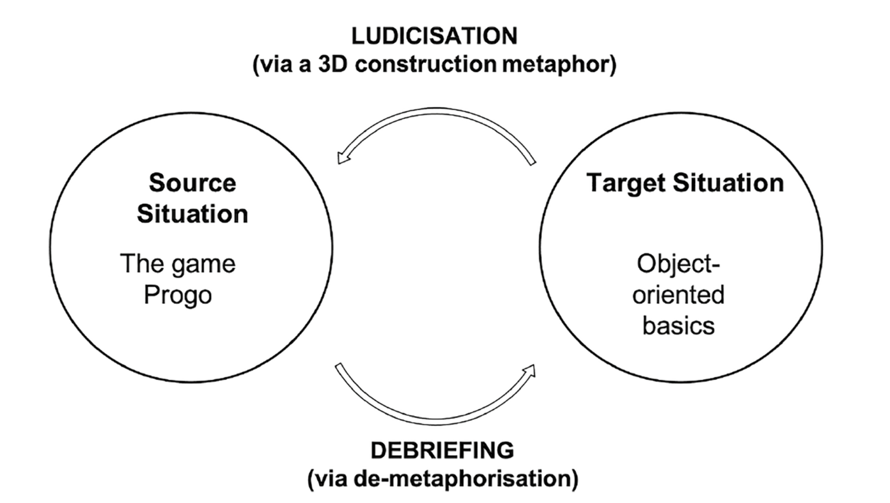

https://www.researchgate.net/publication/367469955_Didactic_Transposition_and_Learning_Game_Design_Towards_a_Ludicization_Model_for_School_Visits_in_Museums

Bedeutung von Metaphern:
- Abstrakte OOP-Konzepte werden leichter verstanden, wenn diese durch bekannte Objekte dargestellt werden
- Beispiele:
  - Klassen Baupläne
  - Objekte Bauteile
  - Methoden Aktionen
  - Beziehungen Verbindungen
- Entstehung von leicht verständlichen Analogien zwischen Spiel und Fachinhalt

Erkenntnisse:
- Lernspiele sollten OOP-Konzepte nicht nur illustrieren, sondern eng mit den Spielmechaniken verknüpfen
- Metaphern erleichtern das Verständnis abstrakter Inhalte
- Ein strukturierter Objects-First-Ansatz unterstützt Anfänger
- Debriefing ist ein wesentlicher Bestandteil erfolgreichen Game-Based Learnings

Bezug zu DSD:
- Wertvolle Parallelen zwischen Paper und DSD:
  - Vermittlung objektorientierter Programmierung
  - Einsatz einer durchgängigen Metapher
  - spielerische Einführung abstrakter Konzepte
  - schrittweise Vermittlung (Objects First)
  - Fokus auf Anfänger
  - Verbindung von Game Design und Didaktik
Progo | DSD
3D-Konstruktionsspiel | 2D-Top-Down-Abentuer
Bauteile zusammenbauen | Missionen einer Raumstation
Roboter als Metapher | Wartung einer Raumstation als Metapher
C++ | Godot / GDScript
Fokus auf Game Design | Entwicklung und prototypische Umsetzung eines vollständigen Serious Games

Paper 5: Computer Game As Learning and Teaching Tool For Object Oriented Programming in Higher Education Institution (Wong & Yatim, 2014)

Quelle: https://www.sciencedirect.com/science/article/pii/S1877042814014554?ref=cra_js_challenge&fr=RR-1

- Kritikpunkt: mangelnde Präzision der Begriffe des MDA-Modells
- Keine explizite Berücksichtigung der Aspekte Story, Grafik, Sound oder Benutzeroberfläche, obwohl diese maßgeblich die Spielerfahrung beeinflussen können

Ziel:
- Autoren untersuchen:
  - Ob Videospiele als Lehrmittel für OOP geeignet sind,
  - Welche Spielelemente für ein OOP-Lernspiel wichtig sind,
  - Und wie ein entsprechendes Serious aufgebaut werden sollte
- Entwicklung eines Spiels namens ZTech de Object-Oriented und Test mittels Studierenden

Ausgangsproblem:
- Beschreibung typische Schwierigkeiten in der klassischen OOP-Lehre:
  - Vorlesungen erzeugen häufig eine einseitige Lernumgebung
  - Studierende wünschen sich mehr Selbstständigkeit
  - Besonders OOP-Konzepte sind schwer zu visualisieren
  - Viele Studierende haben Probleme, abstrakte Konzepte zu verstehen
- Serious Games als eine Möglichkeit, ein interaktives und motivierendes Lernumfeld zu schaffen

Anforderungen an ein OOP-Spiel:
- Interaktion:
  - Spieler sollen:
    - Entscheidungen treffen
    - Unmittelbar Feedback erhalten
    - Aktiv mit dem Spiel interagieren
  - Direktes Feedback als wesentlicher Lernvorteil
- Game Design:
  - Autoren empfehlen:
    - Rollenspiele (RPG)
    - Simulationen
    - Puzzle-Elemente
  - Genres sind besonders gut geeignet, weil Lernende Aufgaben lösen und Wissen praktisch anwenden müssen
- Benutzeroberfläche:
  - Benutzerfläche soll…
    - Einfach
    - Verständlich
    - Übersichtlich
  - Kompliziertes Interface führt schnell zu Frustration und lenkt vom Lernen ab
  - Tutorial sollte angeboten werden, damit sich Lernende schrittweise mit dem Spiel vertraut machen können
- Storytelling:
  - Bedeutende Geschichte wichtig
  - Lernen darf nicht aus isolierten Aufgaben bestehen
  - Erhalt der Motivation und Interesse
- Progressives Lernen:
  - Inhalte Level für Level vermitteln
  - Jedes Level behandelt ein neues Thema, das auf den vorherigen Inhalten aufbaut
  - Voranschreiten nach erfolgreichem Abschluss

Game Construction Framework:
- Nutzung des Amory & Seagram (2003) Frameworks
- Drei Komponenten:
  - Game Object Model (GOM) definiert Lernziele und Spielobjekte
  - Persona Outlining Model (POM) beschreibt die Rollen der Akteure
  - Game Achievement Model (GAM) gestaltet Storyline und Benutzeroberfläche

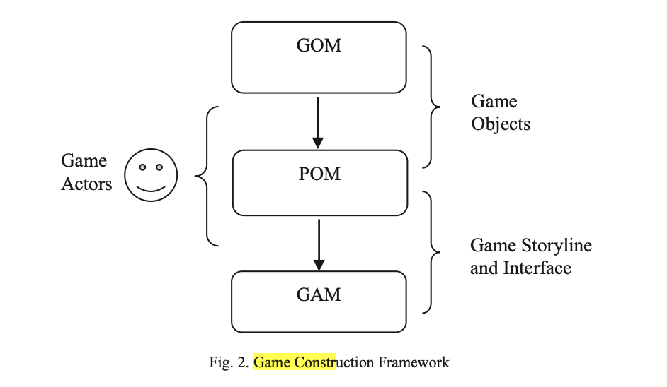

Spielkonzept:
- Spiel namens ZTech de Object-Oriented ist ein 2D-Rollenspiel
- Lernende…
  - Bewegen sich durch eine Spielwelt,
  - Erhalten Quests von NPCs,
  - Kämpfen gegen Gegner,
  - Sammeln Erfahrung,
  - Steigen im Level auf,
  - Lösen Minispiele,
  - Lernen dabei OOP.

Evaluation:
- Teilnahme von 40 Studierenden aus Informatik und Software-Engineering
- Ergebnisse des Tests:
  - Studierende hatten Spaß am Spiel
  - Diskussionen über Aufgaben entstanden
  - Lernende konzentrieren sich auf die Inhalte
  - Gemeinsame Arbeit an Quests
- Ergebnisse der Befragung:
- 86 % bevorzugten Game-Based Learning gegenüber traditionellem Unterricht
- 86 % hielten eine gute Benutzeroberfläche für besonders wichtig
- 50 % bevorzugte ein RPG
- 30 % bevorzugten Puzzle-Spiele
- 20 % bevorzugten Simulationen
- Die Studierenden wünschten sich außerdem:
- bessere Animationen,
- mehr Rätsel,
- anspruchsvollere OOP-Themen,
- stärkere Belohnungssysteme,
- mehr Interaktionsmöglichkeiten

Bezug zu DSD:

ZTech | DSD
2D-RPG | 2D-Top-Down-Abentuer
Quests | Missionen
NPCs | Terminals, Hologramme & Interaktionen
Progression über Level | Progression über Missionen
OOP Schritt für Schritt | OOP Schritt für Schritt
Minispiele | Rätsel und Terminal-Aufgaben

Paper 6: Teaching Object Oriented Programming Concepts Through a Mobile Serious Game (Elaachak & Bouhorma, 2018)

Quelle: https://dl.acm.org/doi/epdf/10.1145/3286606.3286851

Ziel:
- Entwicklung eines mobilen Serious Game, das Anfänger:innen die vier grundlegenden OOP-Konzepte vermittelt:
  - Objekt
  - Klasse
  - Vererbung
  - Polymorphismus
- Besonderes Augenmerk auf einer integrierten Bewertung (In-Game-Assessment), Überprüfung des Lernfortschritts während des Spielens

Motivation:
- Programmierung wird von vielen Anfänger:innen als abstrakt und komplex wahrgenommen
- Besonders OOP-Konzepte sind schwer verständlich
- Mobile Geräte ermöglichen Lernen jederzeit und überall
- Serious Games können Motivation und Aufmerksamkeit steigern

Forschungslücke:
- Autoren stellen Existenz einer Vielzahl von Serious Games für Programmiersprachen fest
- Jedoch nur wenige Spiele, welche die OOP-Konzepte selbst unabhängig von einer konkreten Programmiersprache vermitteln

Spielkonzept:
- Findet in einem Zoo statt
- Gameplay basiert auf:
  - Drag & Drop leicht für Anfänger:innen zu verstehen
  - Puzzle-Elementen
  - Strategieelementen

In-Game-Assessment:
- Lernkontrolle in jeder Spielaufgabe integriert
- Erfassung von bspw. Punkte, Zeit und Fortschritt
- Kontinuierliche Wissensüberprüfung während des Spielens und nicht erst am Ende

Umsetzung:
- Unity mit C#
- 2D-Spiel

Evaluation:
- Teilnahme von ca. 200 Personen
- Mehrheit war zufrieden mit dem Spiel
- 72 Personen alle vier Level abgeschlossen
Schwächen:
- Kein tatsächlicher Nachweis für den Lernfortschritt und Erfolg
- Fehlen von:
  - Vorher-Nachher-Test
  - Kontrollgruppe
  - Statistische Auswertung
  - Messung des Wissenszuwachses

Bezug zu DSD:
- Sprachenunabhängige Vermittlung von OOP
- Ein OOP-Konzept pro Level
- Lernfortschritt über Aufgaben, Missionen oder Interaktionen
- Spielerische Analogien wie Tiere (siehe Energiekerne, Terminals, Roboter, usw.)

Paper 7: A systematic Review of Learning Object Oriented Programming through Serious Games and Programming Approaches (Abbasi et al., 2017)

Quelle: https://ieeexplore.ieee.org/stamp/stamp.jsp?tp=&arnumber=8277894

Ziel:
- Untersuchung von drei Fragen:
- Welche Serious Games wurden zur Vermittlung von OOP entwickelt?
- Welche OOP-Konzepte werden vermittelt?
- Welche didaktischen Programmieransätze werden verwendet?

Methodik:
- Review durchsucht systematisch mehrere große Datenbanken wie IEEE Xplore, ACM Digital Library, SpringerLink, ScienceDirect, ERIC
- Nach Anwendung der Ein- und Ausschlusskriterien bleiben 15 relevante Studien übrig (zwischen 2005 und 2016 veröffentlicht)

Ergebnisse:
- Identifizierung von drei Arten, wie Spiele zum OOP-Lernen eingesetzt werden:
  - Learning by Playing Games Studierende lernen durch das Spielen eines Serious Games
  - Learning by Creating Games Studierende entwickeln Spiele selbst (Verbesserung vom Problemlösen, OOP-Verständnis, Softwareentwicklung)
  - Learning by Using Game-related Tools Alice, Greenfoot, BlueJ als IDEs

Vermittelte Konzepte:
- Mehrheit der Serious Games behandelt alle grundlegenden OOP-Konzepte:
  - Klassen
  - Objekte
  - Vererbung
  - Polymorphismus
  - Kapselung
- Teilweise Beschränkung nur auf Klassen, Objekte und Vererbung

Didaktische Ansätze:
- Vergleich verschiedener Ansätze:
  - Object First
  - Game First
  - GUI First
  - Concept First
  - Code First
- Häufigste Vorgehen ist Game First Lernende werden zunächst über das an die Inhalte herangeführt (dann folgen Object First und GUI First)

Fazit des Reviews:
- Serious Games verbessern Motivation und Lernbereitschaft
- Sie unterstützen den Erwerb von OOP-Kenntnissen
- Game-Based Learning eignet sich besonders gut für abstrakte OOP-Konzepte
- Es fehlen jedoch direkte Vergleiche der verschiedenen didaktischen Ansätze hinsichtlich ihres Einflusses auf den Lernerfolg

Bezug zu DSD:
- Bestätigung, dass Serious Games abstrakte OOP-Konzepte verständlicher machen können

